复位电路的工作原理  
在书本上有介绍，51单片机要复位只需要在第9引脚接个高电平持续2us就可以实现，那这个过程是如何实现的呢？在单片机系统中，系统上电启动的时候复位一次，当按键按下的时候系统再次复位，如果释放后再按下，系统还会复位。所以可以通过按键的断开和闭合在运行的系统中控制其复位。  
     开机的时候为什么为复位  
在电路图中，电容的的大小是10uf，电阻的大小是10k。所以根据公式，可以算出电容充电到电源电压的0.7倍（单片机的电源是5V，所以充电到0.7倍即为3.5V），需要的时间是10K\*10UF=0.1S。也就是说在电脑启动的0.1S内，电容两端的电压时在0~3.5V增加。这个时候10K电阻两端的电压为从5~1.5V减少（串联电路各处电压之和为总电压）。所以在0.1S内，RST引脚所接收到的电压是5V~1.5V。在5V正常工作的51单片机中小于1.5V的电压信号为低电平信号，而大于1.5V的电压信号为高电平信号。所以在开机0.1S内，单片机系统自动复位（RST引脚接收到的高电平信号时间为0.1S左右）。  
    按键按下的时候为什么会复位  
在单片机启动0.1S后，电容C两端的电压持续充电为5V，这是时候10K电阻两端的电压接近于0V，RST处于低电平所以系统正常工作。当按键按下的时候，开关导通，这个时候电容两端形成了一个回路，电容被短路，所以在按键按下的这个过程中，电容开始释放之前充的电量。随着时间的推移，电容的电压在0.1S内，从5V释放到变为了1.5V，甚至更小。根据串联电路电压为各处之和，这个时候10K电阻两端的电压为3.5V，甚至更大，所以RST引脚又接收到高电平。单片机系统自动复位。  
    总结：  
1、复位电路的原理是单片机RST引脚接收到2US以上的电平信号，只要保证电容的充放电时间大于2US，即可实现复位，所以电路中的电容值是可以改变的。  
2、按键按下系统复位，是电容处于一个短路电路中，释放了所有的电能，电阻两端的电压增加引起的。

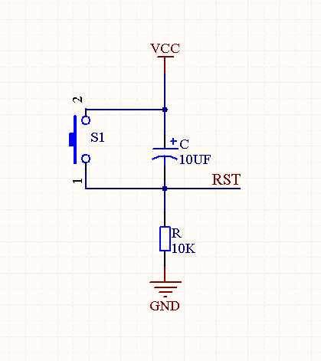

2.人工复位和上电复位的区别

<https://wenku.baidu.com/view/543ad536e518964bce847c56.html>

3.STM32定时器做外部脉冲信号计数器用